**Практична робота № 1**

**Диференціація дерев у лісі. Класифікація дерев Крафта**

Мета: Ознайомитися з методами диференціації дерев у лісі, навчитися визначати положення дерев у деревостані та класифікувати їх за системою Крафта; закріпити вміння проводити польові обстеження, обробляти результати (таблиці, схеми, діаграми) та робити висновки щодо структури і стану деревостану.

У лісі постійно відбувається боротьба за існування, поновлення та відмирання дерев. За висловом В. М. Сукачова, „Життя лісу є безупинна боротьба за існування”. Якщо уважно спостерігати за лісовими деревами однієї деревної породи, то можна помітити, що навіть в одному віці вони різні за своїми розмірами і формою, тобто в них відбувається процес диференціації, який полягає у розподіленні дерев за їх ростом та розвитком.

Серед них трапляються виключно великі, могутні та відмираючі дерева, а також дерева на різних перехідних стадіях життєвого стану. Таке явище спостерігається в чистих і змішаних лісостанах, на однорідному ґрунті, в однакових кліматичних умовах. Головними його причинами є: спадковість, індивідуальна мінливість та боротьба за існування. І, як наслідок процесу диференціації, у деревостанах проходить природне зрідження, що являє собою зменшення кількості дерев на одиниці площі з віком.

Німецький лісівник Крафт (1884 р.), обґрунтовуючи методи доглядових рубань за лісом, запропонував класифікацію дерев за їх ростом і розвитком. Він виділив п'ять класів росту, позначивши їх римськими цифрами:

I клас. Наддомінуючі – найвищі дерева, з найтовстішими стовбурами і дуже розгалуженими кронами (5-10%);

II клас. Домінуючі – великі, з добре розвинутими циліндричними стовбурами та великими симетричними кронами (30-40%);

III клас. Співдомінуючі – середні дерева, субдомінуючі, які займають перехідне положення між домінуючою і підпорядкованою частками намету; характеризуються меншими за висотою та діаметром стовбурами, ніж попередні, більш вузькою кроною (20-40%);

IV клас. Пригнічені – відстаючі в рості дерева з дуже вузькими, недорозвиненими і кволими кронами (10-20%), які поділяються на два підкласи: ІVа - кволі дерева з більш-менш рівномірним розгалуженням гілля в нижній частині верхнього ярусу лісу; IV б - кволі, з однобокою кроною дерева, які тільки верхівками входять у загальний намет;

V клас. Відмираючі та мертві дерева (10%), які також діляться на два підкласи: Va – деревця, нижчі за ростом від попередніх, на яких залишилося кілька гілок ще живої крони і Vb – наявна мертва крона.

Класифікація дерев за ростом мала важливе значення для лісівництва, оскільки лягла в основу теоретичного обґрунтування методу рубок догляду – найважливішого лісівничого і технологічного заходу.

Процес зрідження – окремий приклад відображення закону природного добору в лісі. Ч. Дарвін показав, що зміна життєвих умов викликає в організмів адекватну індивідуальну перебудову, появу нових рис, серед яких можуть виявитися й корисні. Внаслідок природного добору виживають найпристосованіші до даних умов індивіди. Серед дерев такими можуть бути найбільш швидкоростучі та тіньовитривалі види. Перші спроможні випереджати своїх сусідів у процесі росту і розвитку, а другі виробили властивість витримувати довготривале затінення.

*Вихідні умови пробної площі*

* Розмір площі: 10 × 10 м (координати від (0,0) до (10,10)).
* Метод спостереження: візуальна оцінка крони та освітленості; вимірювання діаметра на висоті грудей (ДГ, см) окомірно/стрічкою; визначення видів.
* На площі зафіксовано 12 дерев.

*Схема розташування (координати в м)*

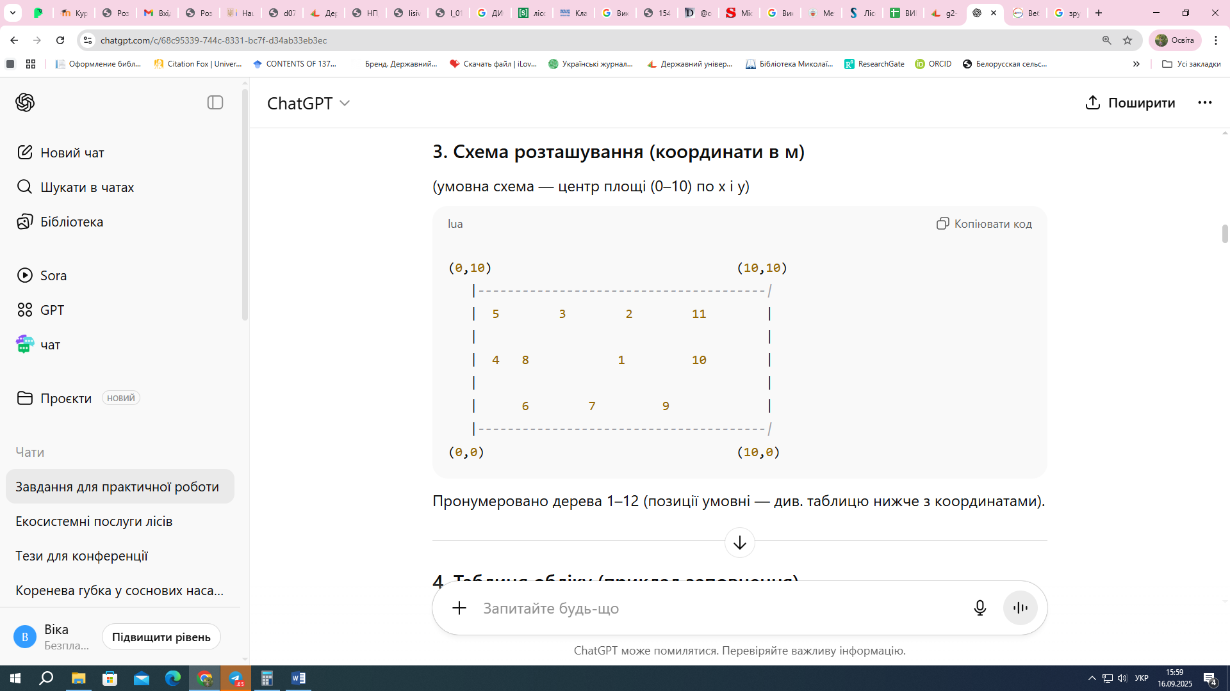

**Завдання.**

1. Польова частина (робота на пробній площі): Вибрати пробну площу (10×10 м або інший зручний розмір). Провести окомірну оцінку освітленості крон і просторового положення дерев. Для кожного дерева визначити клас за Крафтом. Замалювати схему розташування дерев на площі із зазначенням їх класів.

|  |  |  |  |  |  |  |  |  |
| --- | --- | --- | --- | --- | --- | --- | --- | --- |
| **№** | **Вид** | **x (м)** | **y (м)** | **ДГ (см)** | **Висота (м)** | **Оцінка крони/освітленості** | **Клас Крафта** | **Коротка обґрунтування** |
| 1 | Quercus robur (дуб) | 6.0 | 6.5 | 58 | 28 | Крона велика, повністю освітлена | I | Домінант: велика крона, формує покрив |

1. Аналітична частина. Порахувати кількість дерев у кожному класі. Побудувати діаграму розподілу дерев за класами Крафта. Зробити висновок про структуру деревостану та його господарську цінність. Висновок.

|  |  |  |
| --- | --- | --- |
| **Клас** | **Кількість дерев** | **Частка (%)** |
| I | 2 | 16.7 |
| II | 3 | 25.0 |
| III | 3 | 25.0 |
| IV | 3 | 25.0 |
| V | 1 | 8.3 |
| **Разом** | **12** | **100** |

3. Контрольні запитання (усна відповідь). 1. Боротьба за існування у лісі. Причини критичних періодів у житті лісових насаджень. 2. Що називають природним зрідженням деревостану? 3. Що таке диференціація деревних порід? 4. Які основні причини зумовлюють диференціацію деревних порід? 5. Як відбувається процес природного зрідження із збільшенням віку деревних порід? 6. Назвіть відмінні ознаки у поділі дерев за класами Крафта

Варіант 1

|  |  |  |  |  |  |  |  |  |
| --- | --- | --- | --- | --- | --- | --- | --- | --- |
| **№** | **Вид** | **x (м)** | **y (м)** | **ДГ (см)** | **Висота (м)** | **Оцінка крони/освітленості** | **Клас Крафта** | **Коротка обґрунтування** |
| 1 | Quercus robur | 6.2 | 6.8 | 60 | 29 | Велика, повністю освітлена | I | Явний домінант |
| 2 | Pinus sylvestris | 8.4 | 9.1 | 48 | 23 | Широка, добре освітлена | II | Сильний субдомінант |
| 3 | Betula pendula | 3.9 | 9.2 | 32 | 17 | Частково освітлена | III | Середній |
| 4 | Carpinus betulus | 1.6 | 6.4 | 38 | 19 | Крона добра, але затінена з півдня | II | Субдомінант |
| 5 | Fagus sylvatica | 2.3 | 9.6 | 18 | 9 | Сильно затінена | IV | Пригнічений |
| 6 | Pinus sylvestris | 4.4 | 2.9 | 26 | 13 | Частково освітлена | III | Середній |
| 7 | Betula pendula | 6.7 | 2.1 | 20 | 11 | Невелика, затінена | IV | Підпорядкований |
| 8 | Quercus robur | 2.8 | 7.2 | 54 | 26 | Велика, добра освітленість | I | Другий домінант |
| 9 | Dead trunk | 7.6 | 1.7 | 12 | 7 | Сухий | V | Сухостій |
| 10 | Acer platanoides | 9.1 | 5.6 | 28 | 15 | Частково освітлена | III | Середній |
| 11 | Sorbus aucuparia | 9.6 | 8.7 | 16 | 8 | Маленька, підпорядкована | IV | Підлісок |
| 12 | Alnus glutinosa | 5.1 | 8.3 | 34 | 18 | Крона середня, освітлена | II | Субдомінант |

Варіант 2

|  |  |  |  |  |  |  |  |  |
| --- | --- | --- | --- | --- | --- | --- | --- | --- |
| **№** | **Вид** | **x (м)** | **y (м)** | **ДГ (см)** | **Висота (м)** | **Оцінка крони/освітленості** | **Клас Крафта** | **Коротка обґрунтування** |
| 1 | Pinus sylvestris | 5.9 | 6.1 | 50 | 24 | Домінантна крона | I | Домінант |
| 2 | Quercus robur | 8.7 | 9.0 | 44 | 22 | Добре освітлена | II | Субдомінант |
| 3 | Betula pendula | 4.1 | 9.4 | 30 | 16 | Частково освітлена | III | Середній |
| 4 | Carpinus betulus | 1.4 | 6.7 | 36 | 18 | Середня крона | II | Субдомінант |
| 5 | Acer platanoides | 2.5 | 9.8 | 22 | 11 | Затінена | IV | Підпорядкований |
| 6 | Pinus sylvestris | 4.6 | 3.2 | 29 | 14 | Середня | III | Середній |
| 7 | Salix caprea | 6.8 | 2.3 | 15 | 9 | Невелика, пригнічена | IV | Підпорядкований |
| 8 | Quercus robur | 2.9 | 7.4 | 56 | 27 | Велика крона | I | Другий домінант |
| 9 | Dead trunk | 7.8 | 1.5 | 11 | 6 | Сухий | V | Сухостій |
| 10 | Acer campestre | 9.2 | 5.4 | 26 | 15 | Частково освітлена | III | Середній |
| 11 | Sorbus aucuparia | 9.7 | 8.8 | 17 | 8 | Маленька | IV | Підпорядкований |
| 12 | Alnus glutinosa | 5.2 | 8.6 | 33 | 17 | Середня крона | II | Субдомінант |

Варіант 3

|  |  |  |  |  |  |  |  |  |
| --- | --- | --- | --- | --- | --- | --- | --- | --- |
| **№** | **Вид** | **x (м)** | **y (м)** | **ДГ (см)** | **Висота (м)** | **Оцінка крони/освітленості** | **Клас Крафта** | **Коротка обґрунтування** |
| 1 | Carpinus betulus | 6.0 | 6.4 | 42 | 21 | Велика, але трохи затінена | II | Субдомінант |
| 2 | Quercus robur | 8.1 | 8.9 | 62 | 30 | Потужна крона | I | Домінант |
| 3 | Pinus sylvestris | 3.7 | 9.0 | 45 | 22 | Добре освітлена | II | Субдомінант |
| 4 | Betula pendula | 1.2 | 6.2 | 28 | 14 | Частково освітлена | III | Середній |
| 5 | Fagus sylvatica | 2.4 | 9.7 | 16 | 8 | Затінена | IV | Пригнічений |
| 6 | Alnus glutinosa | 4.8 | 3.4 | 31 | 16 | Середня крона | III | Середній |
| 7 | Betula pendula | 6.6 | 2.4 | 24 | 12 | Невелика | IV | Підпорядкований |
| 8 | Quercus robur | 2.7 | 7.6 | 55 | 28 | Велика крона | I | Другий домінант |
| 9 | Dead trunk | 7.4 | 1.6 | 13 | 7 | Сухий | V | Сухостій |
| 10 | Acer platanoides | 9.0 | 5.2 | 30 | 15 | Частково освітлена | III | Середній |
| 11 | Sorbus aucuparia | 9.5 | 8.1 | 14 | 7 | Маленька | IV | Підпорядкований |
| 12 | Pinus sylvestris | 5.0 | 8.7 | 36 | 18 | Середня крона | II | Субдомінант |

Варіант 4

|  |  |  |  |  |  |  |  |  |
| --- | --- | --- | --- | --- | --- | --- | --- | --- |
| **№** | **Вид** | **x (м)** | **y (м)** | **ДГ (см)** | **Висота (м)** | **Оцінка крони/освітленості** | **Клас Крафта** | **Коротка обґрунтування** |
| 1 | Quercus robur | 5.8 | 6.9 | 58 | 28 | Велика освітлена крона | I | Домінант |
| 2 | Pinus sylvestris | 8.3 | 9.2 | 46 | 22 | Добре освітлена | II | Субдомінант |
| 3 | Carpinus betulus | 3.8 | 9.3 | 34 | 17 | Середня крона | III | Середній |
| 4 | Acer platanoides | 1.5 | 6.5 | 40 | 19 | Середня, частково затінена | II | Субдомінант |
| 5 | Fagus sylvatica | 2.2 | 9.4 | 20 | 10 | Затінена | IV | Пригнічений |
| 6 | Alnus glutinosa | 4.5 | 3.1 | 27 | 14 | Частково освітлена | III | Середній |
| 7 | Betula pendula | 6.5 | 2.6 | 21 | 11 | Невелика | IV | Підпорядкований |
| 8 | Quercus robur | 2.6 | 7.1 | 52 | 25 | Потужна крона | I | Другий домінант |
| 9 | Dead trunk | 7.7 | 1.4 | 10 | 6 | Сухий | V | Сухостій |
| 10 | Acer campestre | 9.1 | 5.7 | 29 | 15 | Частково освітлена | III | Середній |
| 11 | Sorbus aucuparia | 9.4 | 8.6 | 18 | 9 | Маленька | IV | Підпорядкований |
| 12 | Pinus sylvestris | 5.1 | 8.4 | 35 | 18 | Середня крона | II | Субдомінант |